Boa tarde,

Preciso de uma arte para apresentar um trabalho escolar, da seguinte forma:

Mapa do plano piloto de Brasília-DF.

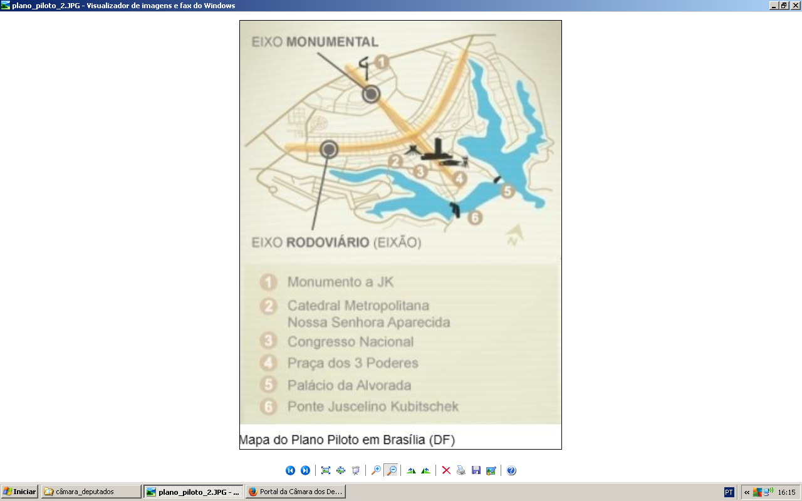

Tem que inclinar a figura assim:

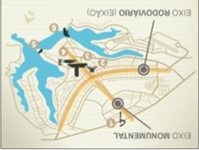

Onde está o avião preciso desenhar um menu de opções, como os quadros abaixo onde vou inserir texto. (preciso dos quadros abaixo exatamente na posição do avião na figura, acompanhando a curvatura que está no mapa)

|  |  |  |  |  |  |  |
| --- | --- | --- | --- | --- | --- | --- |
|  |  |  | **Obs.: os quadros ficam em branco, pois vou inserir texto depois.** |  |  |  |
|  |  |  |  |  |  |  |
|  |  |  |  |  |  |  |
|  |  |  |  |  |  |  |
|  |  |  |  |  |  |  |
|  |  |  |  |  |  |  |
|  |  |  |  |  |  |  |
|  |  |  |  |  |  |  |
|  |  |  |  |  |  |  |
|  |  |  |  |  |  |  |
|  |  |  |  |  |  |  |
|  |  |  |  |  |  |  |
|  |  |  |  |  |  |  |
|  |  |  |  |  |  |  |
|  |  |  |  |  |  |  |
|  |  |  | Obs.: Se houver necessidade pode acrescentar mais quadros, com um degradee para a imagem do avião ficar bem nítida. |  |  |  |

Depois de encaixado os quadros acima na posição do avião, preciso de:

- uma figura completa com os pontos turisticos como está no mapa;

- e outra figura sem os pontos turisticos (as palavras eixo monumental e eixo rodoviário tem de aparecer).

Obs.: Preciso do arquivo em corel para que eu possa editar depois e colocar os textos.